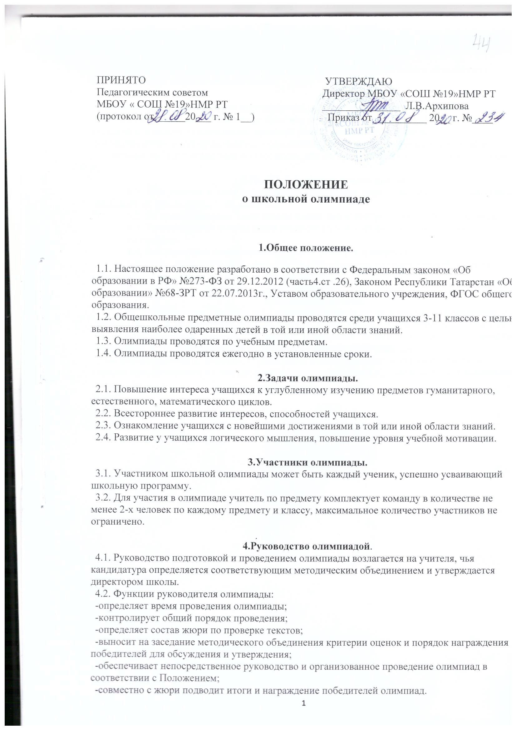
5.Функции и состав жюри.
5.1. В состав жюри входят опытные учителя, руководитель методического объединения, заместитель директора по учебной работе.

  - Члены жюри проводят проверку письменных работ, определяют победителей.
5.3. Один из членов жюри доводит до сведения учителей методического объединения результаты и недочеты олимпиады, проводит разбор выполненных заданий.
  - Члены жюри могут привлекаться к составлению текстов олимпиадных заданий, если таковые не будут представлены городским или республиканским методическим центром.

6.Порядок проведения олимпиады.
  - Для участия в олимпиаде учитель-предметник определяет фамилии учащихся и сообщает их руководителю олимпиады.
  - Во время проведения олимпиады члены жюри контролируют работу учащихся.
  - Указания к решению заданий раздаются членам жюри после окончания олимпиады.
  - Все участники олимпиады выполняют работу под шифром.
  - Участники олимпиады имеют право ознакомиться со своей работой после ее проверки.

7.Подведение итогов.
  - Победители предметных олимпиад в личном первенстве определяются по наибольшей сумме баллов полученных за работу. Победителями и призерами могут стать 20% от числа участников по всем предметам. Подведение итогов в командном первенстве проводится по максимальной сумме баллов полученной всей командой.
Участники олимпиады, занявшие первые места и (или) призовые места по предмету (в порядке приоритетности и с учетом муниципального положения), участвуют в муниципальной олимпиаде.


